вНИМАНИЕ!
кОНКУРС!
Запишите как можно больше идиом (фразеологизмов),
пословиц и поговорок,
связанных с этими представителями животного мира»:

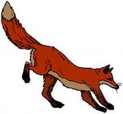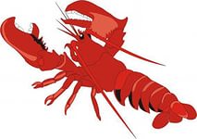
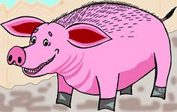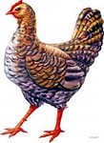

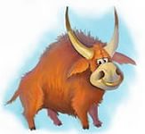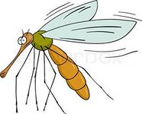

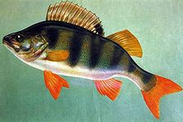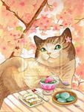
оТВЕТЫ ПРИНИМАЮТСЯ В ТЕЧЕНИЕ ДНЯ, ДО КОНЦА 6 УРОКА.

вНИМАНИЕ!
кОНКУРС!
Подобрать как можно больше
фразеологизмов
с общим для них словом (существительным).

ГЛАЗ
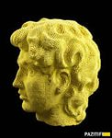 ГОЛОВА

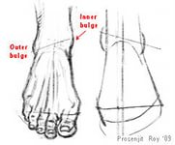 НОГА

ЯЗЫК

оТВЕТЫ ПРИНИМАЮТСЯ В ТЕЧЕНИЕ ДНЯ, ДО КОНЦА 6 УРОКА.

Внимание!!!
С 15.12.2014Г.
НАЧИНАЕТСЯ НЕДЕЛЯ РУССКОГО ЯЗЫКА И ЛИТЕРАТУРЫ.
пРОГРАММА НЕДЕЛИ:
- Понедельник. Выдача заданий и определение тематики конкурсных рисунков и газет.
- Вторник. «Занимательный русский язык». Конкурс на лучшего знатока русского языка.
- Среда. Открытый урок «Необыкновенные приключения фразеологизмов».
- Четверг. Олимпиада по русскому языку и литературе.
Викторина по сказкам А.С.Пушкина.
- Пятница. Литературно – музыкальная композиция по творчеству М.Ю.Лермонтова «Он был источник дерзновенный…».
- Суббота. Подведение итогов.

сЛЕДИТЕТЕ ЗА ИНФОРМАЦИЕЙ И ПОБЕЖДАЙТЕ в КОНКУРСАХ!!!

вНИМАНИЕ!
кОНКУРС!
оБЪЯВЛЯЕТСЯ КОНКУРС НА ЛУЧШИЙ РИСУНОК И ТЕМАТИЧЕСКУЮ ГАЗЗЕТУ!!!
Принимаются иллюстрации к любым художественным
произведениям
В ТОМ ЧИСЛЕ И К СКАЗКАМ.
Участие ПРИНИМАЮТ все !!!

ПРИЕМ КОНКУРСНЫХ РИСУНКОВ И ГАЗЕТ
ДО 21.12.2014.

